**BTL_HSK**

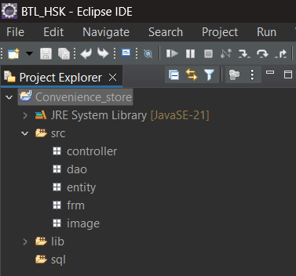-controller:

+readData()

-dao: chứa các class quản lý:

+ dsNhanVien

+dsSanPham

-entity: chứa các class :

+ NhanVien

+ SanPham

-frm: chứa file code giao diện

-imgae: chứa hình ảnh